opis przedmiotu zamówienia (OPZ)
Sukcesywna dostawa materiałów reklamowych i promocyjnych dla programów funkcjonujących w ramach FRSE w podziale na części.

CZĘŚĆ I

CZĘŚĆ II

CZĘŚĆ III

CZĘŚĆ IV

CZĘŚĆ I

I część
1 | Długopis metalowy
 | Wymiary | 140 mm x 9 mm; +/–10% dopuszczalna tolerancja; pole zadruku/znakowania 65x 5 mm
 | Surowiec/materiał | Rodzaj materiału: metal  Kolory: m.in. niebieski, pomarańczowy, zielony, fioletowy, czerwony, biały
 | Kolory i technika zadruku/znakowania | Kolory zadruku: 1+1(znakowanie po dwóch stronach)  Dostępne techniki zadruku (według decyzji zamawiającego wyrażanej podczas zgłaszania poszczególnych zamówień): grawer laserowy lub nadruk
 | Dodatkowe informacje | Metalowy długopis automatyczny. Końcówka dolna w kolorze srebrnym, przykręcana, uchwyt mocujący. Wkład w kolorze niebieskim, mechanizm przyciskany. Korpus metaliczny, przycisk, klip oraz dwa pierścienie w kolorze srebrnym.
 | Ilustracja poglądowa
 | Pakowanie | W karton po 100 szt. Opakowanie zbiorcze nie może być cięższe niż 20 kg.
 | Szacowany nakład | 15 000 sztuk
 | Wycena | Wycena 1 sztuki przy nakładzie:  od 300 sztuk do 1000 sztuk  od 1001 sztuk do 2000

2 | Długopis ze świecącą kulką
 | Wymiary | 188 x 8mm; +/–10% dopuszczalna tolerancja
 | Surowiec/materiał | Rodzaj materiał: plastik  Kolory: niebieski, pomarańczowy, zielony, fioletowy, czerwony
 | Kolory i technika zadruku/znakowania | Kolory zadruku: 1+1(znakowanie po dwóch stronach)  Dostępne techniki zadruku (według decyzji zamawiającego wyrażanej podczas zgłaszania poszczególnych zamówień): tampondruk
 | Dodatkowe informacje | Długopis, który posiada miękką plastikową kulką na górze (zapala się po uderzeniu) i diodą typu LED. Niebieski wkład.
 | Ilustracja poglądowa
 | Pakowanie | Każdy długopis zapakowany w foliową torebkę. W karton po 100 szt. Opakowanie zbiorcze nie może być cięższe niż 20 kg.
 | Szacowany nakład | 5000 sztuk
 | Wycena | Wycena 1 sztuki przy nakładzie:  od 200 sztuk do 500 sztuk  od 501 sztuk do 1000 sztuk

3 | Opaska odblaskowa
 | Wymiary | 340 x 30 mm; +/–10% dopuszczalna tolerancja
 | Surowiec/materiał | Blaszka samozaciskowa zalaminowana odblaskową folią pryzmatyczną. Spód: materiał typu flock.
 | Kolory i technika zadruku/znakowania | Było:  Różne kolory opasek (niebieski, zielony, żółty, czerwony). Nadruk jednostronny w pełnym kolorze. Możliwość zadruku na 100% powierzchni; +/-5% dopuszczalna tolerancja  Jest:  Różne kolory opasek (niebieski, zielony, żółty, czerwony). Nadruk jednostronny w pełnym kolorze (kilka projektów które będą ustalane na bieżąco) , kolory nadruku: biel, czerń, granat. Możliwość zadruku na 100% powierzchni; +/-5% dopuszczalna tolerancja.
 | Dodatkowe informacje | Samozaciskowe opaski odblaskowe. Projekt nadruku dostarczy Zamawiający.
 | Ilustracja poglądowa | 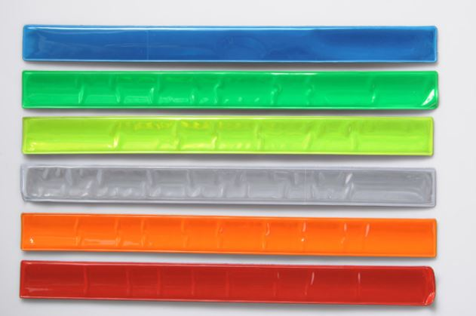
 | Pakowanie | Pakowane po 100 egz. w kartonie. Opakowanie zbiorcze nie może być cięższe niż 20 kg
 | Szacowany nakład | 5000 sztuk
 | Wycena | Wycena 1 sztuki przy nakładzie:  od 250 sztuk do 500 sztuk  od 501 sztuk do 1000 sztuk

4 | Znaczek-Przypinka
 | Wymiary | średnica 55 mm
 | Surowiec/materiał | Znaczek metalowy
 | Kolory i technika zadruku/znakowania | Nadruk z przodu grafiki w pełnym kolorze według projektu Zamawiającego.
 | Dodatkowe informacje | Znaczek z agrafką, powlekany błyszczącą folią.
 | Ilustracja poglądowa
 | Pakowanie | Pakowane w karton po 50 szt. Opakowanie zbiorcze nie może być cięższe niż 20 kg
 | Szacowany nakład | 4000 sztuk
 | Wycena | Wycena 1 sztuki przy nakładzie:  od 100 sztuk do 500 sztuk  od 501 sztuk do 1000 sztuk  od 1001sztuk do 2000 sztuk

5 | Zabawka-antystres spinner
 | Wymiary | 70x65x10mm; dopuszczalna tolerancja +/-10%
 | Surowiec/materiał | Materiał: materiał chromowany, pojedyncze, centralne łożysko z wysokiej jakości stali, w ramionach ciężarki. Produkt musi spełniać wszystkie wymogi bezpieczeństwa dla zabawek
 | Kolory i technika zadruku/znakowania | Było:  Kolor: żółty, pomarańczowy, zielony, niebieski, czerwony, biały, czarny  Nadruk: tampodruk  Jest:  Kolor: żółty, pomarańczowy, zielony, niebieski, czerwony, biały, czarny  Nadruk: tampodruk lub inna metoda znakowania, kolor 1 do wyboru z 4 kontrastowych względem koloru produktu
 | Ilustracja poglądowa | 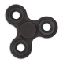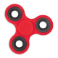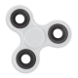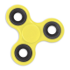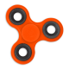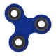
 | Pakowanie | Pakowane w pudełko. Pakowane po 50 szt. w kartonie. Opakowanie zbiorcze nie może być cięższe niż 20 kg
 | Szacowany nakład | 1100 sztuk
 | Wycena | Wycena 1 sztuki przy nakładzie:  od 100 sztuk do 250 sztuk

6 | Brelok
 | Wymiary | ok. 4 cm.
 | Surowiec/materiał | brelok metalowy
 | Kolory i technika zadruku/znakowania | Brelok odlewany w całości (wg nadesłanego wzoru) w zależności od wymogów pokrywany galwanicznie: niklowany lub chromowany
 | Dodatkowe informacje | + łańcuszek z kółkiem mocującym
 | Ilustracja poglądowa | 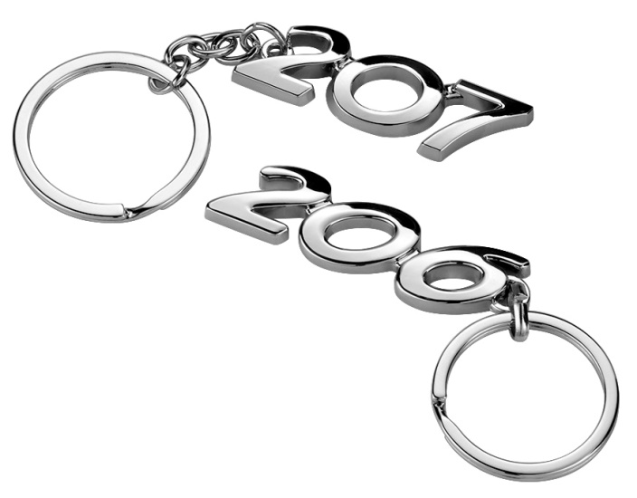
 | Pakowanie | Zapakowany w czarne kartonikowe pudełeczko. Opakowanie zbiorcze nie może być cięższe niż 20 kg
 | Szacowany nakład | 1000 sztuk
 | Wycena | Wycena 1 sztuki przy nakładzie:  od 500 sztuk do 1000 sztuk

7 | Zawieszka na bagaż
 | Wymiary | 8x4 cm; +/–10% dopuszczalna tolerancja
 | Surowiec/materiał | Wykonana z aluminium/stali nierdzewnej
 | Kolory i technika zadruku/znakowania | Kolor srebrny. Jednokolorowy, obustronny nadruk na identyfikatorze (1+1). Techniki Nadruku: grawer laserowy, tampondruk lub inny charakterystyczny dla nadrukowywanego materiału
 | Dodatkowe informacje | Identyfikator do bagażu z miejscem na wpisywanie danych właściciela. Solidny metalowy drut z bezpiecznym zamkiem.
 | Ilustracja poglądowa | 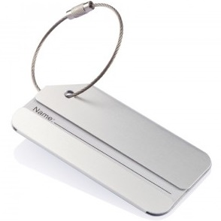
 | Pakowanie | Każda zapakowana w indywidualne pudełko lub foliowy woreczek. Opakowanie zbiorcze nie może być cięższe niż 20 kg.
 | Szacowany nakład | 1000 sztuk
 | Wycena | Wycena 1 sztuki przy nakładzie:  od 100 sztuk do 500 sztuk

8 | Torba bawełniana kolorowa z długimi i krótkimi uszami
 | Wymiary | 380 mm szerokości x 420 mm wysokości; długość uchwytu długiego 700 mm; długość uchwytu krótkiego 400 mm; (dopuszczalna tolerancja +/- 10%).
 | Surowiec/wykorzystany materiał | Rodzaj materiału: 100% bawełna; gramatura materiału: 150g/m2;  Kolory (podkładu) materiałów z których wykonane będą torby: Zamawiający będzie miał możliwość wybrania przy konkretnym zleceniu: biały, ecru, szary, granatowy, zielony, czerwony, żółty, czarny.
 | Kolory i technika zadruku/znakowania | Kolory zadruku: 5+0 (uwzględnia ewentualne użycie białego koloru)  Dostępne techniki zadruku (według decyzji zamawiającego wyrażanej podczas zgłaszania poszczególnych zamówień): sitodruk
 | Wykończenie/oprawa  i uszlachetnienie | Podwójna, górna zakładka oraz szycie X-stick przy uchwytach
 | Dodatkowe informacje | Dostarczenie próbnych produktów z nadrukiem przed produkcją końcową całego nakładu;
 | Ilustracja poglądowa | 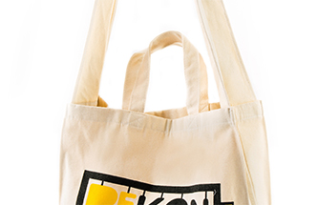
 | Pakowanie | W karton po 100 szt.; karton z torbami nie może być cięższy niż 20 kg.
 | Szacowany nakład | 7000 sztuk
 | Wycena | Wycena 1 sztuki przy nakładzie:  od 200 sztuk do 500 sztuk

9 | Smycz
 | Wymiary | 20 x 900 mm, dopuszczalna tolerancja +/– 10 %
 | Surowiec/materiał | Rodzaj materiału: taśma tkana, płaska  Kolory: Różne kolory smyczy: niebieski, pomarańczowy, zielony, fioletowy, czerwony, biały
 | Kolory i technika zadruku/znakowania | Kolory zadruku: 4+4  Dostępne techniki zadruku (według decyzji zamawiającego wyrażanej podczas zgłaszania poszczególnych zamówień): nadruk metodą sublimacyjną.
 | Dodatkowe informacje | Zakończenie metalowe, zapięcie typu karabińczyk.
 | Ilustracja poglądowa
 | Pakowanie | W kartonach, smycze przewiązane po 50 egz. Opakowania zbiorcze nie mogą być cięższe niż 20 kg.
 | Szacowany nakład | 5000 sztuk
 | Wycena | Wycena 1 sztuki przy nakładzie:  od 200 sztuk do 500 sztuk  od 501 sztuk do 1000 sztuk

10 | Smycz metalowa
 | Wymiary | 12 x 445 mm, dopuszczalna tolerancja +/– 10 %
 | Surowiec/materiał | Rodzaj materiału: metal  Kolory: kolor srebrny
 | Kolory i technika zadruku/znakowania | Kolory zadruku: 1+0  Dostępne techniki zadruku/znakowania: grawer laserowy.
 | Dodatkowe informacje | Smycz na metalowym łańcuszku. Odpinana końcówka z ekoskóry w różnych kolorach (połączona na stałe z odczepianą częścią złączki). Wykończenie: linka na telefon komórkowy + metalowy karabińczyk.
 | Ilustracja poglądowa | 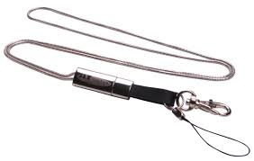
 | Pakowanie | W kartonach, smycze przewiązane po 50 egz. Opakowania zbiorcze nie mogą być cięższe niż 20 kg.
 | Szacowany nakład | 400 sztuk
 | Wycena | Wycena 1 sztuki przy nakładzie:  od 200 sztuk do 400 sztuk

11 | Zakreślacz trójkątny
 | Wymiary | 9 x 9 x 1,3 cm; +/–10% dopuszczalna tolerancja
 | Surowiec/materiał | Plastik
 | Kolory i technika zadruku/znakowania | Było:  Posiada trzy kolory: żółty, zielony i różowy. Grawerunek laserowy jednostronny na korpusie. Zadruk/Znakowanie tampondruk lub inny charakterystyczny dla nadrukowywanego materiału.  Jest:  Posiada trzy kolory: żółty, zielony i różowy. Zadruk/Znakowanie tampondruk lub inny charakterystyczny dla nadrukowywanego materiału.
 | Dodatkowe informacje | -
 | Ilustracja poglądowa | 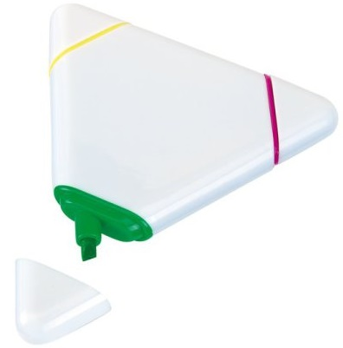
 | Pakowanie | Pakowanie indywidualne. Opakowanie zbiorcze nie może być cięższe niż 20 kg
 | Szacowany nakład | 1000 sztuk
 | Wycena | Wycena 1 sztuki przy nakładzie:  od 200 sztuk do 500 sztuk

12 | Worek ze sznurkiem
 | Wymiary | 335 mm szerokości x 420 mm wysokości; (dopuszczalna tolerancja +/– 10 %).
 | Surowiec/wykorzystany materiał | Rodzaj materiału: fizelina, gramatura 80g/m2.  Kolory (podkładu) materiałów z których wykonane będą worki: biały, czarny, granatowy, niebieski, szary, czerwony, zielony, pomarańczowy.
 | Kolory i technika zadruku/znakowania | Kolory zadruku: 4+0  Dostępne techniki zadruku (według decyzji zamawiającego wyrażanej podczas zgłaszania poszczególnych zamówień): sitodruk (CMYK)
 | Wykończenie/oprawa  i uszlachetnienie | Rodzaj zapięcia: sznurki w różnych kolorach.
 | Dodatkowe informacje | Dostarczenie próbnych produktów z nadrukiem przed produkcją końcową całego nakładu.
 | Ilustracja poglądowa
 | Pakowanie | W kartonach. Opakowania zbiorcze nie mogą być cięższe niż 20 kg.
 | Szacowany nakład | 1500 sztuk
 | Wycena | Wycena 1 sztuki przy nakładzie:  od 200 sztuk do 500 sztuk

CZĘŚĆ II

II część
1 | Torba laminowana mała
 | Wymiary | 380 mm szerokości x 300 mm wysokości, głębokość 100 mm; długość uchwytu 400 mm (dopuszczalna tolerancja +/– 10 %);
 | Surowiec/wykorzystany materiał | Rodzaj materiału: torba z kartonu o gramaturze 210 g/m2, laminowana; (torba zabezpieczona folią błysk).
 | Kolory i technika zadruku/znakowania | Kolory zadruku: 4+4  Dostępne techniki zadruku (według decyzji zamawiającego wyrażanej podczas zgłaszania poszczególnych zamówień): druk offsetowy.
 | Wykończenie/oprawa  i uszlachetnienie | dno wzmocnione kartonem, uchwyty ze sznurka, sznurek bawełniany barwiony w różnych kolorach; górna krawędź torby wzmocniona zakładką z kartonu; rodzaj mocowania sznurka: tradycyjne wiązanie „na supeł”;
 | Dodatkowe informacje | Dostarczenie próbnych produktów z nadrukiem przed produkcją końcową całego nakładu.
 | Ilustracja poglądowa
 | Pakowanie | W kartonach. Opakowania zbiorcze nie mogą być cięższe niż 20 kg.
 | Szacowany nakład | 300 sztuk
 | Wycena | Wycena 1 sztuki przy nakładzie:  od 100 sztuk do 300 sztuk

2 | Torba laminowana duża
 | Wymiary | 480 mm szerokości x 400 mm wysokości, głębokość 110 mm; długość uchwytu 500 mm (dopuszczalna tolerancja +/– 10 %).
 | Surowiec/wykorzystany materiał | Rodzaj materiału: torba z kartonu o gramaturze 210 g/m2, laminowana; (torba zabezpieczona folią błysk).
 | Kolory i technika zadruku/znakowania | Kolory zadruku: 4+4  Dostępne techniki zadruku (według decyzji zamawiającego wyrażanej podczas zgłaszania poszczególnych zamówień): druk offsetowy.
 | Wykończenie/oprawa  i uszlachetnienie | dno wzmocnione kartonem, uchwyty ze sznurka, sznurek bawełniany, barwiony w różnych kolorach; górna krawędź torby wzmocniona zakładką z kartonu; rodzaj mocowania sznurka: tradycyjne wiązanie "na supeł".
 | Dodatkowe informacje | Dostarczenie próbnych produktów z nadrukiem przed produkcją końcową całego nakładu.
 | Ilustracja poglądowa
 | Pakowanie | W kartonach. Opakowania zbiorcze nie mogą być cięższe niż 20 kg.
 | Szacowany nakład | 200 sztuk
 | Wycena | Wycena 1 sztuki przy nakładzie:  od 100 sztuk do 200 sztuk

3 | Torba papierowa mała typu kraft
 | Wymiary | 230 mm szerokości x 330 mm wysokości, głębokość 100 mm,  (dopuszczalna tolerancja +/- 10%).
 | Surowiec/wykorzystany materiał | Rodzaj materiału: papier niebielony typu kraft.
 | Kolory i technika zadruku/znakowania | Kolory zadruku: 2+2, dwustronny w dwóch kolorach  Dostępne techniki zadruku (według decyzji zamawiającego wyrażanej podczas zgłaszania poszczególnych zamówień): sitodruk
 | Wykończenie/oprawa  i uszlachetnienie | dno wzmocnione kartonem, uchwyty ze sznurka długości 300 mm; sznurek bawełniany, barwiony w różnych kolorach, górna krawędź torby wzmocniona zakładką z kartonu; rodzaj mocowania sznurka: tradycyjne wiązanie "na supeł".
 | Dodatkowe informacje | Dostarczenie próbnych produktów z nadrukiem przed produkcją końcową całego nakładu.
 | Ilustracja poglądowa
 | Pakowanie | W kartonach. Opakowania zbiorcze nie mogą być cięższe niż 20 kg.
 | Szacowany nakład | 200 sztuk
 | Wycena | Wycena 1 sztuki przy nakładzie:  od 100 sztuk do 200 sztuk

4 | Notes A6 w twardej oprawie
 | Wymiary | format A6, 105 x 148 mm; +/– 10% dopuszczalna tolerancja
 | Surowiec/materiał | Rodzaj materiału: okładka poliester  Kolor: różne kolory okładki
 | Kolory i technika zadruku/znakowania | Kolory zadruku: 1+0 na okładce  Dostępne techniki zadruku (według decyzji zamawiającego wyrażanej podczas zgłaszania poszczególnych zamówień)
 | Dodatkowe informacje | Notatnik z ekoskóry. Co najmniej 60 kartek w linię, papier biały offset 90 g. Notatnik z zakładką - wstążką i gumką.
 | Ilustracja poglądowa | 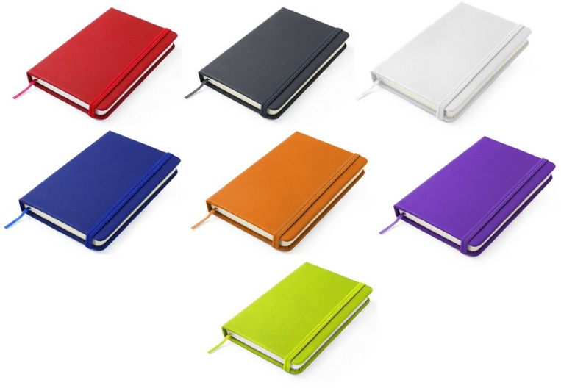
 | Pakowanie | Każdy notatnik zapakowany w foliową zaklejaną torebkę. Po 50 egz. w kartonie. Opakowanie zbiorcze nie może być cięższe niż 20 kg.
 | Szacowany nakład | 800 sztuk
 | Wycena | Wycena 1 sztuki przy nakładzie:  od 50 sztuk do 300 sztuk

5 | Notes A5 z okładką w twardej oprawie
 | Wymiary | 210 x 140 x 13 mm; +/– 10% dopuszczalna tolerancja
 | Surowiec/materiał | Rodzaj materiału: okładka poliester  Kolory: różne kolory okładki
 | Kolory i technika zadruku/znakowania | Kolory zadruku: 1+0  Dostępne techniki zadruku (według decyzji zamawiającego wyrażanej podczas zgłaszania poszczególnych zamówień): nadruk na okładce
 | Dodatkowe informacje | Notes posiada co najmniej 80 kartek w linie, na okładce wewnętrznej znajduje się kieszonka. Papier biały (lub kremowy) offset, nie mnie niż 80 g. Notes w środku ma zakładkę (wstążeczkę), na zewnątrz gumkę elastyczną do zamykania w różnych kolorach.
 | Ilustracja poglądowa | 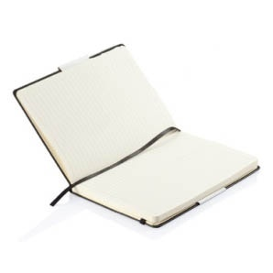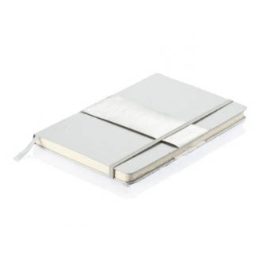
 | Pakowanie | Notes pakowany w foliowy woreczek, po 50 egz. w kartonie. Opakowanie zbiorcze nie może być cięższe niż 20 kg.
 | Szacowany nakład | 800 sztuk
 | Wycena | Wycena 1 sztuki przy nakładzie:  od 300 sztuk do 500 sztuk
6 | Zestaw kartek samoprzylepnych w twardym etui
 | Wymiary | Zamknięty zestaw kartek: 106 x 81x 16 mm; +/– 10% dopuszczalna tolerancja
 | Surowiec/materiał | Rodzaj materiału: papier/tektura  Kolory: na zewnątrz biały
 | Kolory i technika zadruku/znakowania | Kolory zadruku: Na bloczkach białych nadruk 2+0. Nadruk na obu okładkach zestawu w pełnym kolorze.  Dostępne techniki zadruku (według decyzji zamawiającego wyrażanej podczas zgłaszania poszczególnych zamówień): nadruk
 | Dodatkowe informacje | W środku trzy elementy: dwa notesy z karteczek samoprzylepnych, (bloczki: duży bloczek po 100 karteczek, mniejszy bloczek po 25 karteczek); znaczniki foliowe w pięciu kolorach. Kolor papieru: biały offset nie mniej niż 80 g. Projekt nadruku dostarczy Zamawiający.
 | Ilustracja poglądowa | 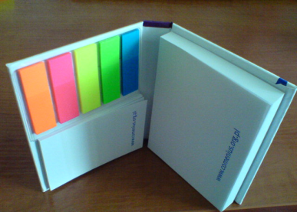
 | Pakowanie | Każdy zestaw kartek zapakowany w foliową, zaklejaną torebkę. Po 100 egz. w kartonie. Opakowanie zbiorcze nie może być cięższe niż 20 kg.
 | Szacowany nakład | 2100 sztuk
 | Wycena | Wycena 1 sztuki przy nakładzie:  od 100 sztuk do 500 sztuk

7 | Zestaw kartek samoprzylepnych z kalendarzem na 2018 rok w twardym etui
 | Wymiary | 210 x 190 x 110 mm; +/– 10% dopuszczalna tolerancja
 | Surowiec/materiał | Rodzaj materiału: papier/tektura  Kolory: na zewnątrz biały
 | Kolory i technika zadruku/znakowania | Kolory zadruku: Na bloczkach białych nadruk 2+0. Nadruk na obu okładkach zestawu w pełnym kolorze.  Dostępne techniki zadruku (według decyzji zamawiającego wyrażanej podczas zgłaszania poszczególnych zamówień): nadruk
 | Dodatkowe informacje | W środku cztery elementy: dwa notesy z karteczek samoprzylepnych, (bloczki: duży bloczek po 100 karteczek, mniejszy bloczek po 100 karteczek); kalendarz; znaczniki foliowe w pięciu kolorach. Kolor papieru: biały offset nie mniej niż 80 g. Projekt nadruku dostarczy Zamawiający.
 | Ilustracja poglądowa | 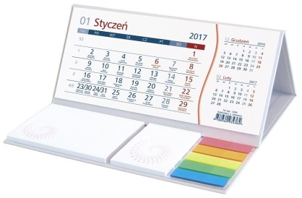
 | Pakowanie | Każdy zestaw kartek zapakowany w foliową, zaklejaną torebkę. Opakowanie zbiorcze nie może być cięższe niż 20 kg.
 | Szacowany nakład | 600 sztuk
 | Wycena | Wycena 1 sztuki przy nakładzie:  od 100 sztuk do 500 sztuk

8 | Bloczek/notatnik (A4)
 | Format | A4
 | Liczba stron | 40 str. (20 kartek) + 2 str. (1 kartka) podkładki
 | Papier (rodzaj) | papier offset 100 g, z tyłu karton biały 350 g (dla usztywnienia)
 | Kolory | środek 4+0
 | Oprawa i uszlachetnienie | klejony na grzbiecie (możliwość odrywania oddzielnych kartek), kartki podklejone od tyłu na sztywnej podkładce
 | Informacje dodatkowe | Było:  Zamawiający zastrzega możliwość zlecenia druku bloczków, w których każda strona będzie miała inną grafikę.  Jest:  Wszystkie strony będą miały jeden projekt graficzny.
 | Pakowanie | paczki po 25 egz.
 | Szacowany nakład | 10 000 egz.
 | Wycena | Wycena 1 sztuki przy nakładzie:  200 sztuk do 500 sztuk  501 sztuk do 2000 sztuk  2001 sztuk do 5000 sztuk

9 | Notes na spirali
 | Format | A5
 | Liczba stron (środek+okładka) | 120 stron (60 kartek) + 4 strony okładki (2 kartki)+ 5 zindywidualizowanych wkładek informacyjnych
 | Papier (rodzaj) - okładka | kreda mat 300 g
 | Papier (rodzaj) - środek | offset 100 g
 | Kolory | okładka: 4+4; środek: 4+4; wkładki: 4+4
 | Oprawa i uszlachetnienie | Było:  kołonotatnik na spirali (dziurkowanie stron okładki i środka);  zamawiający zastrzega możliwość zlecenia druku bloczków, w którym każda strona będzie miała inną grafikę  Jest:  kołonotatnik na spirali (dziurkowanie stron okładki i środka);  10 stron może mieć różne projekty graficzne, reszta stron będzie miała jeden projekt graficzny.
 | Proof | Tak (okładka+ 4 strony środka)
 | Pakowanie | po 50 egz.
 | Szacowany nakład | 600 egz.
 | Wycena | Wycena 1 sztuki przy nakładzie:  od 100 sztuk do 500 sztuk

10 | Teczka konferencyjna z folią lub wybiórczym UV
 | Format | rozmiar teczki po rozłożeniu: 515x375 mm; po złożeniu 305x215 mm (+/- 15 procent tolerancji)
 | Papier (rodzaj) | kreda mat 350 g (papier dwustronnie powlekany) + folia mat; lakier UV na wybranych elementach (opcjonalnie), grubość grzbietu - do 8 mm
 | Kolory | 4+0
 | Oprawa i uszlachetnienie | bigowanie, wycinanie i nacinanie zgodnie z zaakceptowanym wzorem wykrojnika
 | Pakowanie | na płasko w paczki po 50 egz.
 | Dodatkowe | Wykonawca, na etapie realizacji zamówienia, przedstawi do akceptacji zamawiającego minimum trzy projekty wykrojników teczek konferencyjnych. W przypadku braku akceptacji przez zamawiającego zaproponowanych przez wykonawcę wykrojników zamawiający ma prawo zaproponować swój wykrojnik mieszczący się w podanym w opisie formacie.
 | Szacowany nakład | 12 000 egz.
 | Wycena | Wycena 1 sztuki przy nakładzie:  od 500 sztuk do 1000 sztuk

CZĘŚĆ III

III część
1 | Kubek termiczny nieprzeciekający
 | Wymiary | Pojemność: co najmniej 400 ml;
 | Surowiec/ wykorzystany materiał | Kubek wykonany ze stali nierdzewnej; wewnątrz stalowy podwyższonej jakości.
 | Kolory i technika zadruku/znakowania | Było:  Kubek w różnych kolorach (np. biały, szary, żółty, niebieski); grawer dwustronny; wymiar grawerunku: 50 mm szerokości x 40 mm wysokości.  Jest:  Kubek w kolorze białym z kolorowymi zakrętkami (5 dostępnych kolorów); grawer dwustronny; wymiar grawerunku: 50 mm szerokości x 40 mm wysokości.
 | Wykończenie/oprawa  i uszlachetnienie | Odkręcana, plastikowa pokrywka; kubek izotermiczny o klasycznym kształcie, bez uchwytu do trzymania.
 | Dodatkowe informacje | Dostarczenie próbnych produktów przed produkcją końcową całego nakładu.
 | Ilustracja poglądowa | 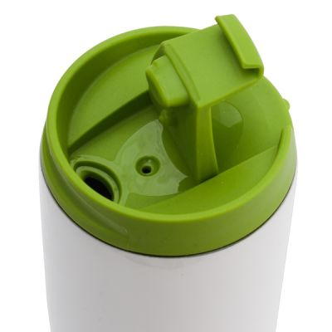
 | Pakowanie | Każdy kubek pakowany w oddzielne, kartonowe pudełko. Opakowanie zbiorcze nie może być cięższe niż 20 kg.
 | Szacowany nakład | 300 sztuk
 | Wycena | Wycena 1 sztuki przy nakładzie:  od 20 sztuk do 100 sztuk

2 | Plecak
 | Wymiary | Pojemność: co najmniej 25 l
 | Surowiec/materiał | Skład: 100% poliester. Materiał: endura (poliester 600D PU Ripstop / poliester 600 D gładki).
 | Kolory i technika zadruku/znakowania | Różne kolory (grafitowy, szary, czarny, niebieski, szary; czerwony). Haft wielokolorowy w jednym miejscu (4+0).
 | Dodatkowe informacje | Kieszenie: kieszeń frontowa. Komory: jedna. Akcesoria: szelki z wypełnieniem, wyjście dla słuchawek, dodatki odblaskowe. Pas biodrowy. System nośny BASIC.
 | Ilustracja poglądowa | 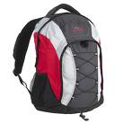  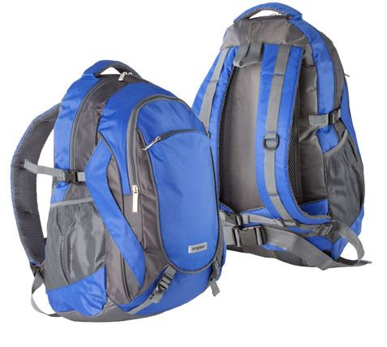
 | Pakowanie | Każdy plecak zapakowany w foliową torebkę. Opakowanie zbiorcze nie może być cięższe niż 20 kg
 | Szacowany nakład | 300 sztuk
 | Wycena | Wycena 1 sztuki przy nakładzie:  od 50 sztuk do 100 sztuk

3 | Bidon z wkładką na owoce
 | Wymiary | Średnica: 70 mm; wysokość 230 mm; pojemość 500 ml  (dopuszczalna tolerancja +/- 10%)
 | Surowiec/wykorzystany materiał | Rodzaj materiału: 100% polietylen PE
 | Kolory i technika zadruku/znakowania | Różne kolory (Zamawiający będzie miał możliwość wybrania koloru nakrętki oraz pojemnika na płyn przy konkretnym zleceniu); Jednostronny nadruk w dwóch kolorach; nadruk odporny na wycieranie;  Wymiary zadruku: 100 mm szerokości x 100 mm wysokości
 | Wykończenie  /oprawa  i uszlachetnienie | Zamknięcie typu pop-up zapobiegające rozlewaniu wody; plastik z powłoka ograniczającą powstawanie nieprzyjemnego smaku;
 | Dodatkowe informacje | Każdy bidon pakowany w pudełko.  Dostarczenie próbnych produktów z nadrukiem przed produkcją końcową całego nakładu.
 | Ilustracja poglądowa | 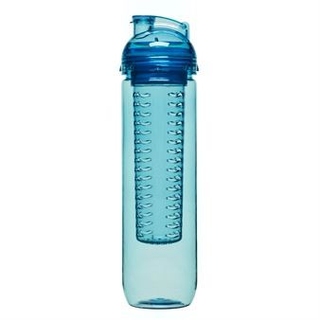
 | Pakowanie | W karton; karton nie może być cięższy niż 20 kg
 | Szacowany nakład | 500 sztuk
 | Wycena | Wycena 1 sztuki przy nakładzie:  od 200 sztuk do 500 sztuk

4 | Kosmetyczka podróżna
 | Wymiary | 25 x 18 x 9 cm cm; dopuszczalna tolerancja +/-15%
 | Surowiec/materiał | Materiał: syntetyczny, mocny poliestr. Kosmetyczka z wieloma przegrodami i siatkowymi kieszeniami, w tym zamykanymi kieszonkami. Kosmetyczka może być wykorzystana do przechowywania oraz organizowania produktów higienicznych, kosmetyków itd. Organizer musi posiadać haczyk do wieszania kosmetyczki. Kosmetyczka rozpinana w całości, tak aby można jej było użyć w bagażu podręcznym.
 | Kolory i technika zadruku/znakowania | Kolory zadruku: 4+0  Wielkość zadruku: 150 mm szerokości x 150 mm wysokości; dopuszczalna tolerancja +/- 10%;  Dostępne techniki zadruku: według decyzji zamawiającego wyrażanej podczas zgłaszania poszczególnych zamówień: sitodruk
 | Ilustracja poglądowa | 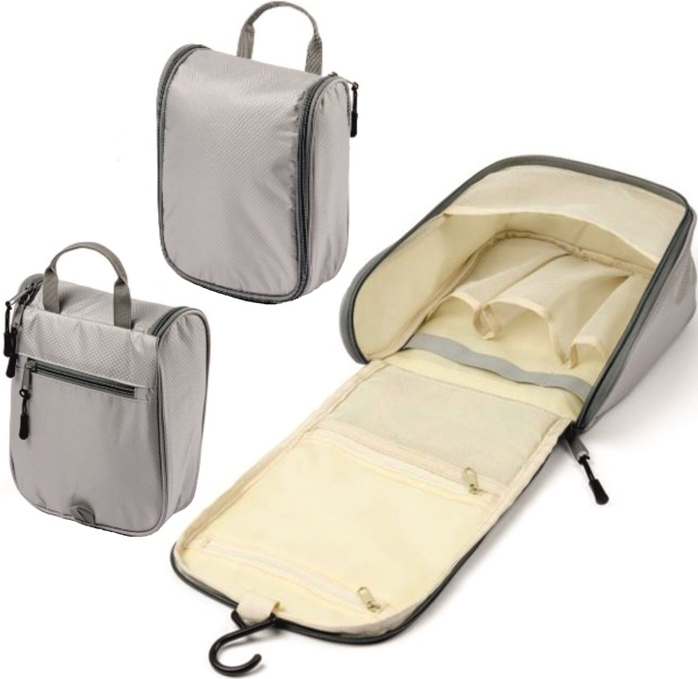
 | Pakowanie | Pakowane w karton. Karton nie może być cięższy niż 20 kg
 | Szacowany nakład | 150 sztuk
 | Wycena | Wycena 1 sztuki przy nakładzie:  od 70 sztuk do 150 sztuk

5 | Czekoladki
 | Wymiary pudełka | 207x103x20 mm
 | Surowiec/materiał | Złoty laminat oraz w wielobarwna obwoluta reklamowa
 | Kolory i technika zadruku/znakowania | 2- częściowe pudełko kartonowe z okienkiem wykonane:  - z białego kartonu z dowolnym nadrukiem reklamowym  - z kartonu złotego/srebrnego/srebrnego holograficznego z tłoczonymi logotypami  całość przewiązana kokardą (kilka kolorów do wyboru)
 | Czekoladki | 16 sztuk, smaki nadzienia: pistacja, czekolada, malaga lub mix smaków
 | Ilustracja poglądowa | 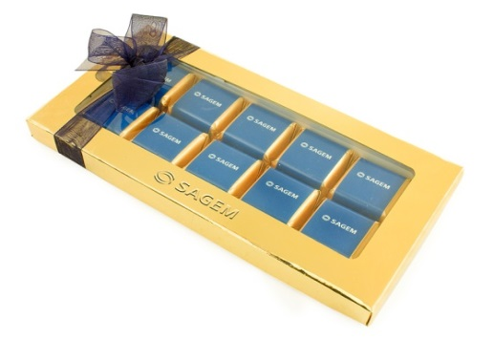
 | Pakowanie | Opakowane w pudełko upominkowe; Pakowane po 50 szt. w karton
 | Szacowany nakład | 500 sztuk
 | Wycena | Wycena 1 sztuki przy nakładzie:  od 100 sztuk do 500 sztuk

6 | Zestaw długopis + pióro atramentowe
 | Wymiary | Wymiary pudełka: 170 x 70 x 30 mm (dopuszczalna tolerancja +/– 15 %).
 | Surowiec/materiał | Metalowe i inne tworzywa sztuczne.  Kolor: zestaw w kolorze czarnym
 | Kolory i technika zadruku/znakowania | Dostępne techniki zadruku (według decyzji zamawiającego wyrażanej podczas zgłaszania poszczególnych zamówień): grawer laserowy lub nadruk
 | Dodatkowe informacje | Wkłady w kolorze niebieskim
 | Ilustracja poglądowa | 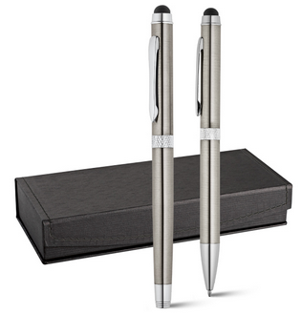
 | Pakowanie | Pakowane po 50 szt. w karton.
 | Szacowany nakład | 250 sztuk
 | Wycena | Wycena 1 sztuki przy nakładzie:  od 50 sztuk do 200 sztuk

7 | Power bank
 | Wymiary | Wymiar obudowy: 95x21x21 mm (dopuszczalna tolerancja +/- 10%)
 | Surowiec/wykorzystany materiał | Rodzaj materiału: aluminium
 | Kolory i technika zadruku/znakowania | Kolor obudowy: zamawiający będzie miał możliwość wybrania przy konkretnym zleceniu: np. biały, czarny, niebieski, czerwony.  Wymiary nadruku: 65 mm x 15 mm.  Możliwości znakowania: charakterystyczny dla nadrukowywanego materiału
 | Wykończenie/oprawa  i uszlachetnienie | Dostarczenie próbnych produktów z nadrukiem przed produkcją końcową całego nakładu.
 | Dodatkowe informacje | Power bank 2200 mAh z aluminium. Odpowiedni do ładowania smartfona, prąd wyjściowy DC5V/1A. Zawiera wskazujące światło i kabel USB z wtyczka mikro USB.
 | Ilustracja poglądowa | 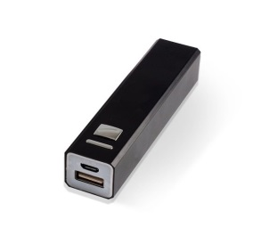
 | Pakowanie | Zapakowany w kartonikowe pudełeczko. Opakowanie zbiorcze nie może być cięższe niż 20 kg
 | Szacowany nakład | 800 sztuk
 | Wycena | Wycena 1 sztuki przy nakładzie:  od 50 sztuk do 100 sztuk

8 | USB – pojemność 16 GB
 | Wymiary | 55,4 x 19,2 x 10,9 mm; +/– 10% dopuszczalna tolerancja
 | Surowiec/materiał | Było:  Rodzaj materiału: stal nierdzewna, chromowana  Kolory: srebrny  Jest:  Rodzaj materiału: aluminium / stal nierdzewna, chromowane  Kolory: srebrny
 | Kolory i technika zadruku/znakowania | Kolory zadruku: 1+1  Dostępne techniki zadruku: grawer laserowy
 | Dodatkowe informacje | USB pojemność 16 GB, interfejs USB 3.0 minimalna prędkość zapisu: 17 MB/s. Minimalna prędkość odczytu: 69 MB/s. Obsługiwane systemy operacyjne: Windows XP, Windows Vista. Windows 2000, MacOS X, Linux. Sterowniki nie wymagane. Specyfikacja techniczna: PenDrive Kompatybilny z IBM PC lub Notebookiem z interfejsem USB z wskaźnik LED Tak (opcja), sygnalizacja Odczyt – Zapis, Zasilane przez USB (4.5V to 5.5V), W czasie pracy <50mA, W czasie wygaszenia <300uA, Normy FCC (Class B), CE, Praca w wilgotności 1% do 98%, Temperatura pracy –40 stopni Celsjusza do +70 stopni Celsjusza, Temperatura składowania –50 stopni Celsjusza do +85 stopni Celsjusza.  Kształt: prostokątny.
 | Ilustracja poglądowa | 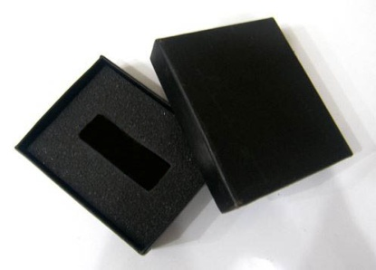  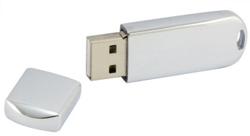  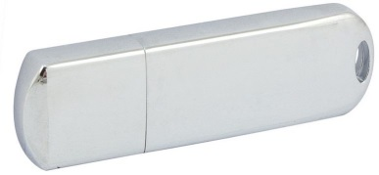
 | Pakowanie | Opakowanie kartonowe w kolorze czarnym ze zdejmowaną klapką. Wymiary pudełka: 97x77x20 mm. Nadruk jednokolorowy w jednym miejscu na opakowaniu. Wewnątrz pudełka umieszczona jest profilowana pianka. W komplecie czarna cienka smycz dołączona do USB zakończona pętelką do przekładania przez uchwyt na USB. Smycz pakowana razem z USB. Pakowane po 50 szt. w karton.
 | Szacowany nakład | 1250 sztuk
 | Wycena | Wycena 1 sztuki przy nakładzie:  od 70 sztuk do 200

9 | USB – pojemność 32 GB (prędkość 150 MB/s)
 | Wymiary | 12 × 39 × 5 mm;+/ –10% dopuszczalna tolerancja
 | Surowiec/materiał | Rodzaj materiału: plastik/aluminium/metal  Kolor: srebrny
 | Kolory i technika zadruku/znakowania | Kolory zadruku: 1+1  Dostępne techniki zadruku (według decyzji zamawiającego wyrażanej podczas zgłaszania poszczególnych zamówień): grawer laserowy
 | Dodatkowe informacje | Było:  Pojemność (GB): 32 GB Interfejs: USB 3.0 Szybkość transferu odczytu nie mniej niż 20 MB/s, szybkość transferu zapisu nie mniejsza niż 150 MB/s. Kompatybilne systemy operacyjne: Windows 8, Windows 7, Windows Vista, Windows XP, Windows 2000, Mac OS, Linux.  Jest:  Pojemność (GB): 32 GB Interfejs: USB 3.0 Szybkość transferu odczytu nie mniej niż 150 MB/s, szybkość transferu zapisu nie mniejsza niż 20 MB/s. Kompatybilne systemy operacyjne: Windows 8, Windows 7, Windows Vista, Windows XP, Windows 2000, Mac OS, Linux.
 | Ilustracja poglądowa | 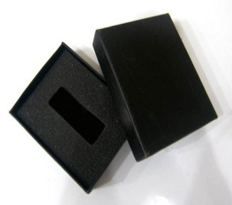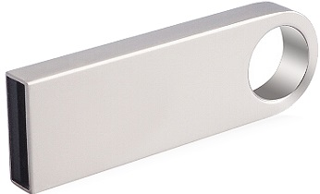
 | Pakowanie | Opakowanie kartonowe w kolorze czarnym ze zdejmowaną klapką. Nadruk jednokolorowy w jednym miejscu na opakowaniu. Wewnątrz pudełka umieszczona jest profilowana pianka. W komplecie czarna cienka smycz dołączona do USB zakończona pętelką do przekładania przez uchwyt na USB. Smycz pakowana razem z USB. Pakowane po 50 szt. w karton.
 | Szacowany nakład | 200 sztuk
 | Wycena | Wycena 1 sztuki przy nakładzie:  od 50 sztuk do 100 sztuk

10 | Parasol mały z włókna węglowego
 | Wymiary | Parasol otwarty co najmniej ø = 96 cm; +/– 10% dopuszczalna tolerancja
 | Surowiec/materiał | Parasol z poliestru ze specjalna wodoodporną powłoką, co najmniej 6 elastycznych szprych z włókna węglowego, stelaż z włókna węglowego
 | Kolory i technika zadruku/znakowania | Różne kolory parasola. Nadruk w jednym kolorze, w jednym miejscu.
 | Dodatkowe informacje | Pasek spinający rzep. 3 –sekcyjny, składany automatycznie za pomocą przycisku w rączce, końce szprych zabezpieczone. Rączka czarna antypoślizgowa z przyciskiem open/close.
 | Ilustracja poglądowa | 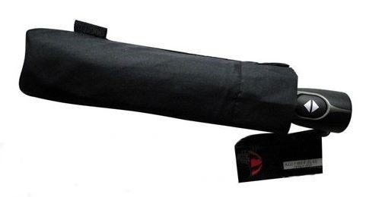
 | Pakowanie | Każdy zapakowany w pokrowiec. Pakowane po 30 szt. w kartonie. Opakowanie zbiorcze nie może być cięższe niż 20 kg
 | Szacowany nakład | 300 sztuk
 | Wycena | Wycena 1 sztuki przy nakładzie:  od 50 sztuk do 100 sztuk

11 | Parasol duży z włókna węglowego
 | Wymiary | Parasol otwarty co najmniej ø = 96 cm; +/– 10% dopuszczalna tolerancja
 | Surowiec/materiał | Parasol z poliestru ze specjalna wodoodporną powłoką, co najmniej 6 elastycznych szprych z włókna węglowego, stelaż z włókna węglowego
 | Kolory i technika zadruku/znakowania | Różne kolory parasola. Nadruk w jednym kolorze, w jednym miejscu.
 | Dodatkowe informacje | Było:  Pasek spinający rzep., składany automatycznie za pomocą przycisku w rączce, końce szprych zabezpieczone. Rączka czarna antypoślizgowa z przyciskiem open/close.  Jest:  Pasek spinający rzep., składany automatycznie za pomocą przycisku w rączce, końce szprych zabezpieczone. Rączka czarna antypoślizgowa z przyciskiem open.
 | Ilustracja poglądowa | 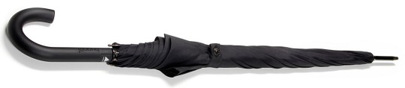
 | Pakowanie | Pakowane po 30 szt. w kartonie. Opakowanie zbiorcze nie może być cięższe niż 20 kg
 | Szacowany nakład | 300 sztuk
 | Wycena | Wycena 1 sztuki przy nakładzie:  od 50 sztuk do 100 sztuk

12 | Wskaźnik laserowy z lampką LED i touch pen
 | Wymiary | Średnica: 10 mm; całkowita długość: 120 mm; dopuszczalna tolerancja +/-10%;
 | Surowiec/ wykorzystany materiał | Korpus i uchwyt metalowe; wskaźnik w 5 kolorach: srebrny, biały granatowy, czerwony, czarny.
 | Kolory i technika zadruku/znakowania | Grawer jednostronny na długopisie. Grawer jednostronny na metalowym opakowaniu
 | Wykończenie/oprawa  i uszlachetnienie | Wskaźnik laserowy w kształcie długopisu z lampką LED i touch pen. Każdy wskaźnik pakowany w metalowe pudełko w kolorze srebrnym.  W skład zestawu wchodzą 3 zapasowe baterie.
 | Dodatkowe informacje | Każde etui pakowane w kartonowe pudełko;  Dostarczenie próbnych produktów z nadrukiem przed produkcją  końcową całego nakładu.
 | Ilustracja poglądowa
 | Pakowanie | Kartonowe pudełko; opakowanie zbiorcze nie może być cięższe nić 20 kg
 | Szacowany nakład | 300 sztuk
 | Wycena | Wycena 1 sztuki przy nakładzie:  od 50 sztuk do 200 sztuk

13 | Głośnik bezprzewodowy
 | Wymiary | 59 x 49 mm; dopuszczalna tolerancja +/-10%;
 | Surowiec/materiał | wykonany z ABS i wykończenia metalowe.
 | Kolory i technika zadruku/znakowania | Kolory: srebrny, pomarańczowy, czerwony, zielony, niebieski, czarny  Znakowanie: tampodruk, grawer
 | Dodatkowe informacje | Głośnik 2.1 Bluetooth: akumulator litowy o pojemności 300mAh, posiada port na kartę SD oraz wyjście AUX/USB.
 | Ilustracja poglądowa | 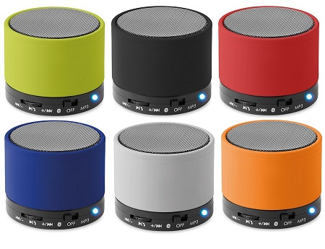
 | Pakowanie | pakowane w kartonowe pudełko. opakowanie zbiorcze nie może być cięższe nić 20 kg
 | Szacowany nakład | 150 sztuk
 | Wycena | Wycena 1 sztuki przy nakładzie:  Od 70 sztuk do 150 sztuk

14 | Optyczna myszka bezprzewodowa
 | Wymiary | 115 x 50 x 18 mm; dopuszczalna tolerancja +/-10%;
 | Surowiec/materiał | Było:  wykonany z ABS i wykończenia metalowe.  Jest:  wykonany z ABS
 | Kolory i technika zadruku/znakowania | Było:  Kolory: srebrny, pomarańczowy, czerwony, zielony, niebieski, czarny  Znakowanie: tampodruk, grawer  Jest:  Kolory: czarny, biały  Znakowanie: tampodruk, grawer
 | Dodatkowe informacje | Było:  Głośnik 2.1 Bluetooth: akumulator litowy o pojemności 300mAh, posiada port na kartę SD oraz wyjście AUX/USB.  Jest:  Wykonana z błyszczącego ABS-u. Zasilanie 2 bateriami AAA – nie dołączone.
 | Ilustracja poglądowa | 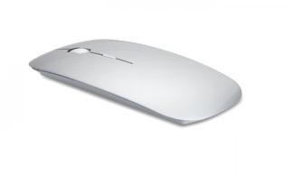
 | Pakowanie | pakowane w kartonowe pudełko. opakowanie zbiorcze nie może być cięższe nić 20 kg
 | Szacowany nakład | 200 sztuk
 | Wycena | Wycena 1 sztuki przy nakładzie:  Od 100 sztuk do 200 sztuk

CZĘŚĆ IV

IV Część
1 | Zestaw długopis i pióro
 | Wymiary | Pudełko: wymiary 180 x 55 x 35 mm (dopuszczalna tolerancja +/– 20 %).
 | Surowiec/materiał | Pudełko: wykonane z wysokiej jakości tektury  Pióro i długopis: wykonane z nierdzewnej stali , wykończenia platerowane 23 karatowym złotem  Kolor: zestaw w kolorze czarnym, grantowym, srebrnym lub złotym
 | Kolory i technika zadruku/znakowania | Nadruk na opakowaniu, charakterystyczny dla nadrukowywanego materiału.
 | Dodatkowe informacje | wkłady w kolorze niebieskim.
 | Ilustracja poglądowa | 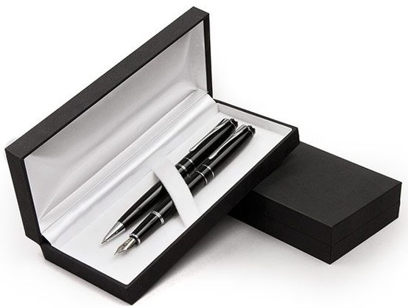
 | Pakowanie | pakowane w kartonowe pudełko po 50 sztuk.
 | Szacowany nakład | 100 sztuk
 | Wycena | Wycena 1 sztuki przy nakładzie:  od 10 szt do 100 sztuk

2 | Etui na długopisy ze skóry
 | Wymiary | Pudełko: wymiary: 150 x 55 x 10 mm (dopuszczalna tolerancja +/– 20 %).
 | Surowiec/materiał | Pudełko: wysokiej jakości tektura  Materiał etui: skóra licowa  Kolor: zestaw w kolorze czarnym, grantowym, brązowym
 | Kolory i technika zadruku/znakowania | Pudełko nadruk: 4+0
 | Dodatkowe informacje | Dwa miejsca na długopisy, etui pakowane w kartonowe pudełko z nadrukiem
 | Ilustracja poglądowa | 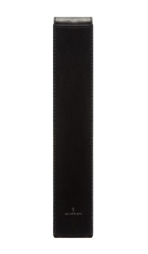
 | Pakowanie | pakowane w kartonowe pudełko po 50 sztuk
 | Szacowany nakład | 100 sztuk
 | Wycena | Wycena 1 sztuki przy nakładzie:  od 10 sztuki do 100 sztuk

3 | Notes w zestawie z długopisem w pudełku
 | Wymiary | Pudełko: 21 x 21 x 5 mm (dopuszczalna tolerancja +/– 10 %)
 | Surowiec/materiał | Okładka: twarda
 | Kolory i technika zadruku/znakowania | Było:  Kolor: biały, czarny, beżowy, czerwony lub granatowy  Jest:  Kolor: biały, czarny, beżowy, czerwony lub granatowy.  Znakowanie tylko na opakowaniu.
 | Dodatkowe informacje | 240 stron w linie. Zamykany gumką. Długopis w kolorze niebieskim
 | Ilustracja poglądowa | 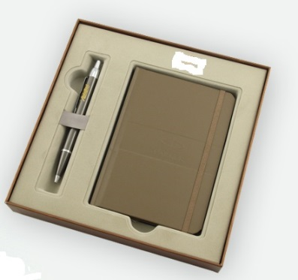
 | Pakowanie | pakowane w kartonowe pudełko ze zindywidualizowanym nadrukiem opakowanie zbiorcze nie może być cięższe nić 20 kg
 | Szacowany nakład | 100 sztuk.
 | Wycena | Wycena 1 sztuki przy nakładzie:  Od 50 sztuk do 100 sztuk

4 | Walizka podróżna kabinowa
 | Wymiary | 50x40x20cm dopuszczalna tolerancja +/-10%.
 | Surowiec/materiał | Polipropylen, powłoka walizki gładka
 | Kolory i technika zadruku/znakowania | Nadruk na powierzchni maksymalnie 40x30, 4+0
 | Kolory | Czarny, biały, granatowy, szary
 | Dodatkowe informacje | Zamykana na suwak. Wysuwana teleskopowa, aluminiowa rączka. 4 gładko jeżdżące koła. Wbudowany zamek szyfrowy. Wewnątrz kieszeń zapinana na suwak oraz pasy zapobiegające przesuwaniu się garderoby w jednej komorze, druga oddzielona materiałową przegrodą zamykaną na zamek.​
 | Ilustracja poglądowa | 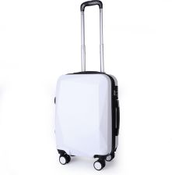
 | Pakowanie | Pakowane pojedynczo
 | Szacowany nakład | 100 sztuk
 | Wycena | Wycena 1 sztuki przy nakładzie:  od 50 sztuk do 100 sztuk

5 | Kubek z czajniczkiem w drewnianym opakowaniu
 | Wymiary | 125 x 125 x 130 mm  Pojemność dzbanka: 400 ml  Opakowanie drewniane mieszczące zestaw o wymiarach 125 x 125 x 130 mm
 | Surowiec/materiał | ceramika
 | Kolory i technika zadruku/znakowania | Kolor: biały  Techniki Nadruku: transfer, tampondruk lub inny charakterystyczny dla nadrukowywanego materiału
 | Dodatkowe informacje | Dzbanek do herbaty i kawy z filiżanką
 | Ilustracja poglądowa | 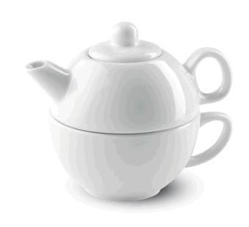
 | Pakowanie | Czarne pudełko
 | Szacowany nakład | 500 sztuk
 | Wycena | Wycena 1 sztuki przy nakładzie:  od 10 sztuki do 100 sztuk

6 | Pinsy magnetyczne
 | Wymiary | ok. 2-3 cm.
 | Surowiec/materiał | Pins metalowy, zapięcie na magnes
 | Kolory i technika zadruku/znakowania | Pins odlewany w całości w zależności od wymogów pokrywany galwanicznie: niklowany lub chromowany
 | Dodatkowe informacje | Zapięcie na magnes
 | Ilustracja poglądowa | 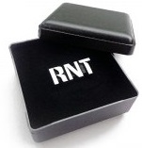  Magnetyczny
 | Pakowanie | Zapakowany w czarne eleganckie pudełeczko. Opakowanie zbiorcze nie może być cięższe niż 20 kg
 | Szacowany nakład | 350
 | Wycena | Wycena 1 sztuki przy nakładzie:  od 100 sztuk do 300 sztuk

7 | Powerfolder
 | Wymiary | 21x13,5x2 cm; dopuszczalna tolerancja +/-10%.
 | Surowiec/materiał | Tworzywo sztuczne
 | Kolory i technika zadruku/znakowania | Kolor czarny  Znakowanie: tampondruk lub inny charakterystyczny dla nadrukowywanego materiału
 | Dodatkowe informacje | Organizer zamykany na suwak, z power bankiem 4000 mAh, wbudowany port micro USB, dołączony kabel USB, kieszenie na karty kredytowe
 | Ilustracja poglądowa | 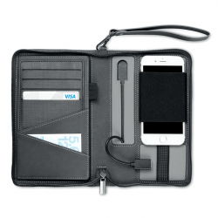
 | Pakowanie | Pakowane w karton. Karton nie może być cięższy niż 20 kg
 | Szacowany nakład | 100 sztuk
 | Wycena | Wycena 1 sztuki przy nakładzie:  Od 50 do 100 sztuk
Z uwagi na ograniczenia techniczne strony internetowej Zamawiającego załączniki zostaną przekazane drogą mailową na każde żądanie Wykonawcy, do upływu terminu składania ofert:
Załącznik nr 1 – logo wektorowe FRSE,
Załącznik nr 2 – Logo wektorowe EU flag, Erasmus +

